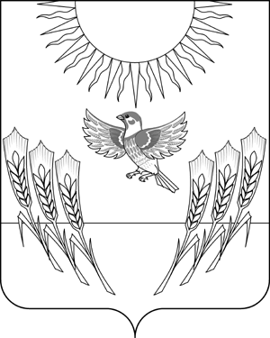
АДМИНИСТРАЦИЯ ВОРОБЬЕВСКОГО МУНИЦИПАЛЬНОГО РАЙОНА
ВОРОНЕЖСКОЙ ОБЛАСТИ

ПОСТАНОВЛЕНИЕ

от 22.05.2013 г. № 232
с. Воробьевка

О признании утратившими силу постановлений администрации Воробьевского района, администрации Воробьевского муниципального района

В целях приведения в соответствие с действующим законодательством правовых актов, администрация Воробьевского муниципального района

П О С Т А Н О В Л Я Е Т :

1. Признать утратившими силу:
- постановление администрации Воробьевского муниципального района от 29.08.2005 г. № 203 «О порядке и условиях оплаты социальных услуг, предоставляемых гражданам пожилого возраста и инвалидам муниципальными и нестационарными учреждениями социального обслуживания в Воробьёвском муниципальном районе»;
- постановление администрации Воробьевского муниципального района от 18.01.2007 г. № 11 «Об установлении размера и порядка предоставления ежемесячных денежных выплат медицинским и фармацевтическим работникам муниципальных учреждений здравоохранения»;
- постановление администрации Воробьевского муниципального района от 27.12.2007 г. № 288 «О внесении изменений и дополнений в постановление администрации Воробьевского муниципального района от 18.01.2007 года № 11 «Об установлении размера и порядка предоставления ежемесячных денежных выплат медицинским и фармацевтическим работникам муниципальных учреждений здравоохранения».
2. Опубликовать настоящее постановление в муниципальном средстве массовой информации «Воробьевский муниципальный вестник».
3. Контроль за исполнением настоящего постановления возложить на заместителя главы администрации муниципального района С.А. Письяукова.

Глава администрации
муниципального района И.Т. Рябинин

